Egg問的問題

問題描述

因為他發現 我們目前設定 路徑限制權限

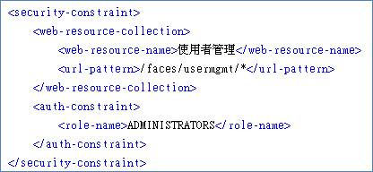

只要該系統有建此TC_USER

然後URL貼上 一開始會403 被權限擋住 如果有設定的話

但這時候 刻意將網址 硬多加/faces/

<http://localhost:8080/ems/faces/faces/mtbf/query.xhtml>

就竟然可以看到正常畫面了

* 這時我們有個很爛的做法就是

security-constraint也硬加/faces/

但使用者也可以/faces/faces 多打幾次也行

所以失敗

* 我上網GOOGLE

發現有人是這樣做

1. faces servlet 改用*.html 目前大多設定/faces

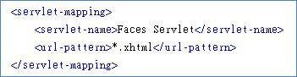

1. welcome page也要改

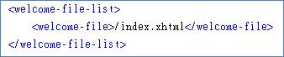

1. security-constraint

不用

/faces開頭

直接寫

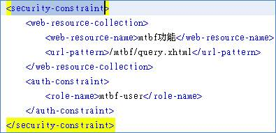

1. menu當然一票都要改
2. 這樣即使使用者 硬加/faces/也沒有用 因為url根本就不會有/faces

參考網址

歡迎大家在討論

<http://stackoverflow.com/questions/11387028/jdbcrealm-secured-folders-in-jsf2-0-accessed-by-adding-faces-faces>